國立勤益科技大學
108年度全國高中職學生智慧生活創意設計比賽活動計畫書
電資學院 編製

目 錄
壹、活動名稱-------------------------------------------------------------------- | P.2
貳、活動海報-------------------------------------------------------------------- | P.2
參、活動簡介-------------------------------------------------------------------- | P.3
肆、比賽內容範圍-------------------------------------------------------------- | P.3
伍、比賽日程與場地----------------------------------------------------------- | P.3
陸、比賽辦法-------------------------------------------------------------------- | P.4
柒、比賽獎項-------------------------------------------------------------------- | P.7
捌、評選標準-------------------------------------------------------------------- | P.7
玖、報名方式-------------------------------------------------------------------- | P.7
壹拾、複賽交通資訊----------------------------------------------------------- | P.8
壹拾壹、活動洽詢-------------------------------------------------------------- | P.9
附錄一：108年度智慧生活創意設計比賽-報名表----------------------- | P.10
附錄二：108年度智慧生活創意設計比賽-作品構想書格式----------- | P.11

108年度全國高中職學生智慧生活創意設計比賽
活動計畫書
- 活動名稱
108年度全國高中職學生智慧生活創意設計比賽

- 活動海報
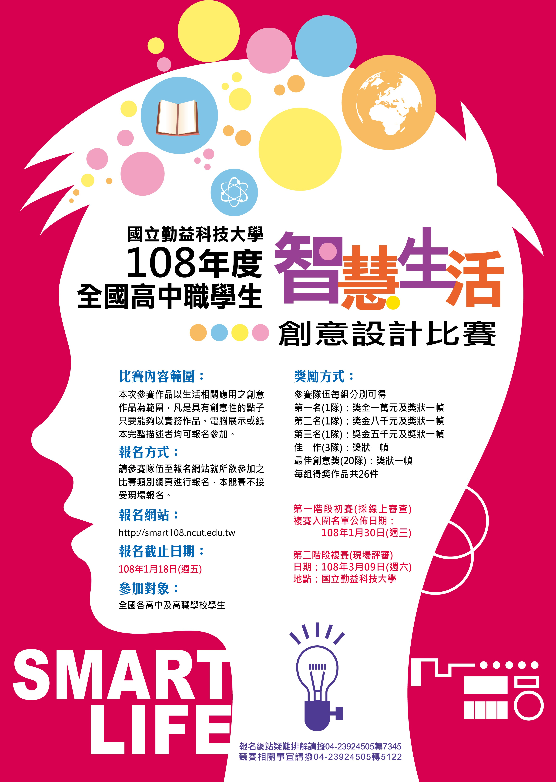

- 活動簡介
人類之所以為萬物之靈乃因為有智慧。智慧可以化腐朽為神奇，而創意是智慧的最佳表現，創意是教育學生開啟智慧的有效方法。國立勤益科技大學本著務實致用之教學理念，培育學生具手腦並用、創新發明之能力。我們祈望將務實致用之教育理念能推廣至全國高中職，使創意教學上下連貫，形成一脈相承之教育鏈，因此於108年度，舉辦全國高中職學生智慧生活創意設計比賽。祈能為全國青年學子啟迪智慧、開發潛能、貢獻乙份心力。
本比賽主要目的：
(1)啟迪學生智慧；(2)開發學生潛能；(3)教導學生手腦並用；(4)提昇學生之創新能力；(5)提供學生一個創作的舞台。

- 比賽內容範圍
本次參賽作品以生活相關應用之創意作品為範圍，凡是具有創意性的點子，只要能夠以實務作品、電腦展示或紙本完整描述者均可報名參加。

- 比賽日程與場地
 | 日程 | 說明/場地
初賽報名 | 107.12.10~108.01.11 | 線上報名及作品上傳
入圍複賽公告 | 108.01.30
複賽 | 108.03.09  （10:00-16:00） | A.電資領域：青永館  B.管理領域：管理館中庭  C.工程領域：青永館  D.文創領域：國秀樓1F
獎狀寄送 | 108.03.31前寄出 | 以校為單位，統一掛號郵寄各高職「實習室」、高中「教務處」
獎狀修正補發 | 收到獎狀後如有錯誤請於108.05.17前向報名之各領域所屬學院辦公室洽詢修正。

- 比賽辦法
一、參加對象：全國各高中及高職學校學生
二、組隊方式：每隊指導老師1~2位（其中一位為聯絡人），組員最少1人，至多5人。
三、比賽類別
A電資領域 | B管理領域
A1微電腦應用類  A2資電生活應用軟體類  A3資電生活應用硬體類 | B1通用與人因組  B2服務與生產設計組  B3行銷流通與休閒餐旅設計組
C工程領域 | D文創領域
C1機械創意設計類  C2化工與材料創意設計類  C3能源應用類 | D1環保創意造形設計類  D2英語創意卡片設計類  D3智慧校園生活節能減碳創意設計類

四、初賽規則
- 本次參賽作品以生活相關應用之創意作品為範圍，分12個類別進行，請逕行選定適切領域類別參賽。
- 各類別詳細主題說明請參閱網頁「分組說明」。
- 報名及構想書（請用pdf格式）上傳，一律使用線上操作。
- 線上報名時須確認輸入文字是否正確，一旦報名成功，則任何賽程不得再要求主辦單位修改作品名稱及參賽成員，以維公平。
- 構想書內作品名稱必須與線上報名作品名稱一致。
- 初賽通過並出席複賽，惟最後複賽未獲獎之作品，每位參賽學生及指導教師頒發入圍獎狀乙幀，並於複賽後依該組聯絡人所屬學校別統一寄送。
- 參賽作品之版權歸參賽者所有。

五、複賽規則
- 入圍複賽之隊伍，請於108.02.22前進入系統詳填至本校之交通方式及餐盒數量。
- 小組學生成員至少須一人到場說明（不可代理）。
- 評審作業：各領域每類有3位專家學者進行現場評審。
- 複賽作品可以紙本作品描述、實體作品（不超過1m立方）或電腦展示接受現場評審。
- 複賽現場每組提供一張90cm寬長條桌、一個A1大小海報看板。
- 複賽現場僅供作品需求提供110V電源。
- 複賽現場不提供有線/無線網路。
- 複賽現場請勿攜帶任何易燃危險物品入場，一經工作人員發現，將協請立即移出建築物外。
- 複賽各領域日程表（含評審時間）及各組位置平面圖，於複賽前一天公布於活動網頁，複賽當天並張貼於活動現場。
- 複賽獲獎之作品，每位參賽學生及指導教師頒發獎狀乙幀，並於賽後依學校別統一寄送。
- 複賽獲獎之獎金於現場頒贈，請獲獎之各組同學於受獎後至會場外找工作人員簽收，獎金簽收金額分配請各組同學自行協調，獎金大於一定額度依法須扣繳稅額。

六、其他事項
凡報名者，即視同認同比賽辦法之各項規定。主辦單位對本比賽所有文件、資訊保留最終解釋權，任何與本比賽有關的未盡事項，主辦單位保留隨時修正的權利，例如主辦單位得視情況需要，斟酌報名、收件等各項日期之延長或單一類別參賽組數太多而分成二類別進行比賽，若參賽組數少於30組大會得將合併於另一類別組。

七、個資保護
國立勤益科技大學辦理全國高中職學生智慧生活創意設計比賽活動，依個人資料保護法規定，取得並保管參賽者及指導老師個人資料，在辦理活動之目的下，進行處理及利用。凡報名本活動者，即表示同意授權本校，得將參賽者及指導老師報名資料、成績及參賽相關圖片，運用於本活動相關事務使用。並同意本校提供參賽者及指導老師報名資料、成績及參賽相關圖片予1.參賽者及指導老師；2.原報名就讀之學校；3.本校辦理活動相關單位。

- 比賽獎項
各領域每一類別獎項如下：
第一名（1組）：獎金10,000元及獎狀
第二名（1組）：獎金8,000元及獎狀
第三名（1組）：獎金5,000元及獎狀
佳 作（3組）：獎狀
最佳創意獎（20組）：獎狀

- 評選標準
初賽：採線上審查，依研究動機、方法與過程、創意性、實用性（商業價值）、預期效益與其他等相關項目審查之。
複賽：現場審查，創意60%、實用性20%、解說20%。

- 報名方式
步驟一、線上報名
      - 請參賽隊伍至報名網站：http://smart108.ncut.edu.tw就所欲參加之比賽類別網頁進行報名，本競賽不接受現場報名。
      - 線上報名時須確認輸入文字是否正確，一旦報名成功，則任何賽程不得再要求主辦單位修改作品名稱及參賽成員，以維公平。
步驟二、構想書上傳
線上報名完成後，請於規定期限內完成構想書上傳。

- 複賽交通資訊
- 因歷年活動搭乘高鐵人數極少，因此不再提供高鐵接駁，搭乘高鐵者請至台鐵新烏日站轉乘台鐵至台中火車站，或利用高鐵免費接駁公車至台中火車站，再搭乘本活動免費接駁專車至本校。

- 接駁車時刻表
上午接駁車班次
車號 | 臺中火車站  發車時刻 | 到達勤益科技大學  時刻
1、2 | 08:00 | 08:30
3、4 | 08:15 | 08:45
1、2 | 09:00 | 09:30
3、4 | 09:15 | 09:45
備註：請於臺中火車站集合處搭乘(確切地點待公布)
校內下車地點：第1站青永館→第2站管理館

- 下午接駁車班次
車號 | 勤益科技大學  發車時刻 | 到達火車站  時刻
1 | 13:30 | 14:00
2 | 13:45 | 14:15
3 | 14:00 | 14:30
4 | 14:15 | 14:45
1 | 14:30 | 15:00
2 | 14:45 | 15:15
3 | 15:00 | 15:30
4 | 15:15 | 15:45
1 | 15:30 | 16:00
2 | 15:45 | 16:15
備註：搭乘地點：第1站青永館→第2站管理館

- 注意事項
      - 本活動之接駁車為免費服務。
      - 每班接駁車皆派隨車員、搭乘地點並派專人舉牌標示。
      - 接駁車乘載量有限，為避免尖峰時段無法滿足乘載，亦可以悠遊卡搭乘臺中市公車，10公里內免費。
- 活動洽詢
主辦單位： | 國立勤益科技大學 電資學院（兼辦電資領域）
協辦單位： | 國立勤益科技大學 文創學院（文創領域）
 | 國立勤益科技大學 工程學院（工程領域）
 | 國立勤益科技大學 管理學院（管理領域）

服務信箱：smart@ncut.edu.tw
聯絡電話（洽詢時間：週一～週五10:30-16:30）
學校總機：04-23924505
網頁報名事宜：分機2195 胡同學
總會相關事宜：分機5122電資學院 吳小姐
各領域相關事宜：管理領域 分機6001 管理學院 陳小姐
文創領域 分機5102 文創學院 邱小姐
工程領域 分機5112 工程學院 黃小姐
電資領域 分機5122 電資學院 吳小姐

附錄一: 報名表
108年度勤益科大全國高中職學生智慧生活創意設計比賽報名表格式

作品名稱 | ※若作品名稱以英文表示者，應加附中文名稱於第二行 |  |  |  |  |  | 作品  編號
參賽類別 | □A1 □A2 □A3 |  |  |  |  | □C1 □C2 □C3
參賽類別 | □B1 □B2 □B3 |  |  |  |  | □D1 □D2 □D3
參賽學校
學校地址 | □□□-□□
指導老師
姓名 |  |  | 手機
E-mail
姓名 |  |  | 手機
E-mail
參賽學生
 | 姓名 | 科別/年級 |  | 手機號碼 |  |  | E-mail
組 員
(兼組長)
組 員
組 員
組 員
組 員
線上報名時須確認輸入文字是否正確，一旦報名成功，則任何賽程不得再要求主辦單位修改作品名稱及參賽成員，以維公平。
入圍複賽後需求單
(開放填寫日期108.01.30 AM9:00~108.02.22 PM9:00)
是否搭乘活動接駁車  □否  □是 台中火車站 人 |  |  |  |  | 便當  □葷 個  □素 個
附錄二: 作品構想書格式

108年度全國高中職學生智慧生活創意設計比賽
初賽作品構想書格式

作品名稱 | ※若作品名稱以英文表示者，應加附中文名稱於第二行 |  | 作品  編號
參賽類別 | □A1 □A2 □A3 | □C1 □C2 □C3
參賽類別 | □B1 □B2 □B3 | □D1 □D2 □D3

初賽構想書內容章節如下：

- 簡介(請以全文字方式敘述，內文應包含問題、動機及創意設計的理念)

- 作品構想(請以文字方式搭配方塊圖、流程圖或照片詳述構想設計)

- 作品創意性與實用性兩大要項自評摘要(請以全文字方式敘述本作品之創意處與實用性程度)

注意事項：
- 請務必遵守比賽辦法內之相關規定，以免影響參賽資格。
- 請以「作品名稱.pdf」作為檔名，例：太陽能電池車.pdf。
- 中文請用標楷體12，英文請用Times New Roman 12字體，含圖10頁以內。

